3B – User Stories

Modul: M324 – DevOps-Prozesse mit Tools unterstützen
Autor: Metehan Celik

Projekt erstellen
Im Rahmen der Aufgabe wurde das bestehende Basisprojekt (ToDo-App mit Spring Boot Backend und React
Frontend) als Grundlage verwendet.
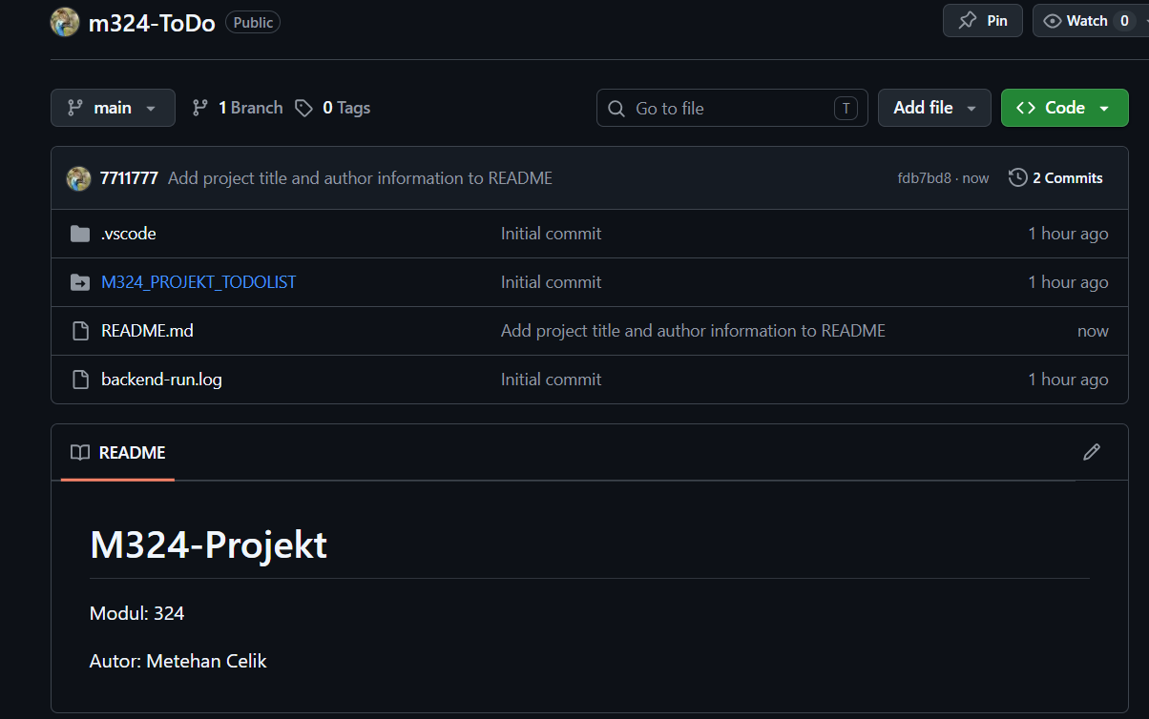

User Stories
Die drei User Stories zu diesem Projekt wurden im Rahmen der Aufgaben 2B und 2C bereits zuvor erstellt und als Issues auf GitHub erfasst.
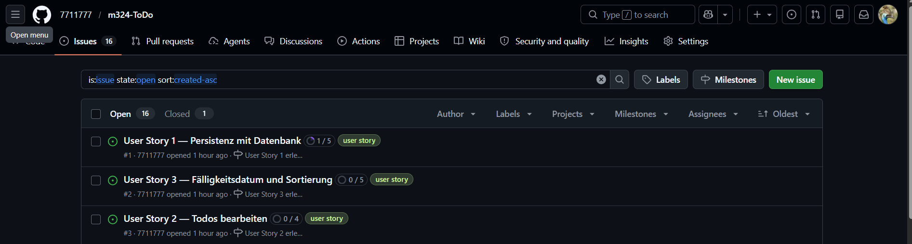

Labels
Es wurden Labels verwendet zur besseren Organisation um Issues zu kategorisieren.

Meilensteine
Für jede User Story wurde ein eigener Milestone erstellt. Dadurch lässt sich der Fortschritt jederzeit verfolgen:
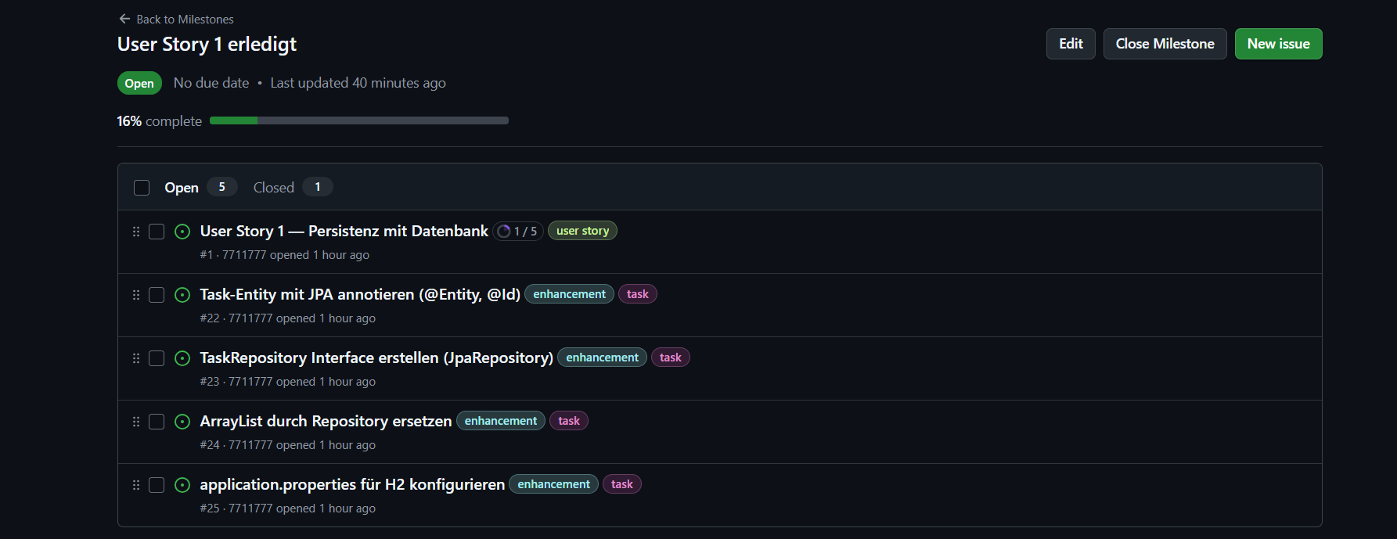

Tasks und Issues
Die Teilaufgaben, welche zur Erfüllung der User Stories erledigt werden müssen, wurden als separate Issues angelegt und den jeweiligen User Stories in der Issue-Beschreibung als Checkliste verknüpft.
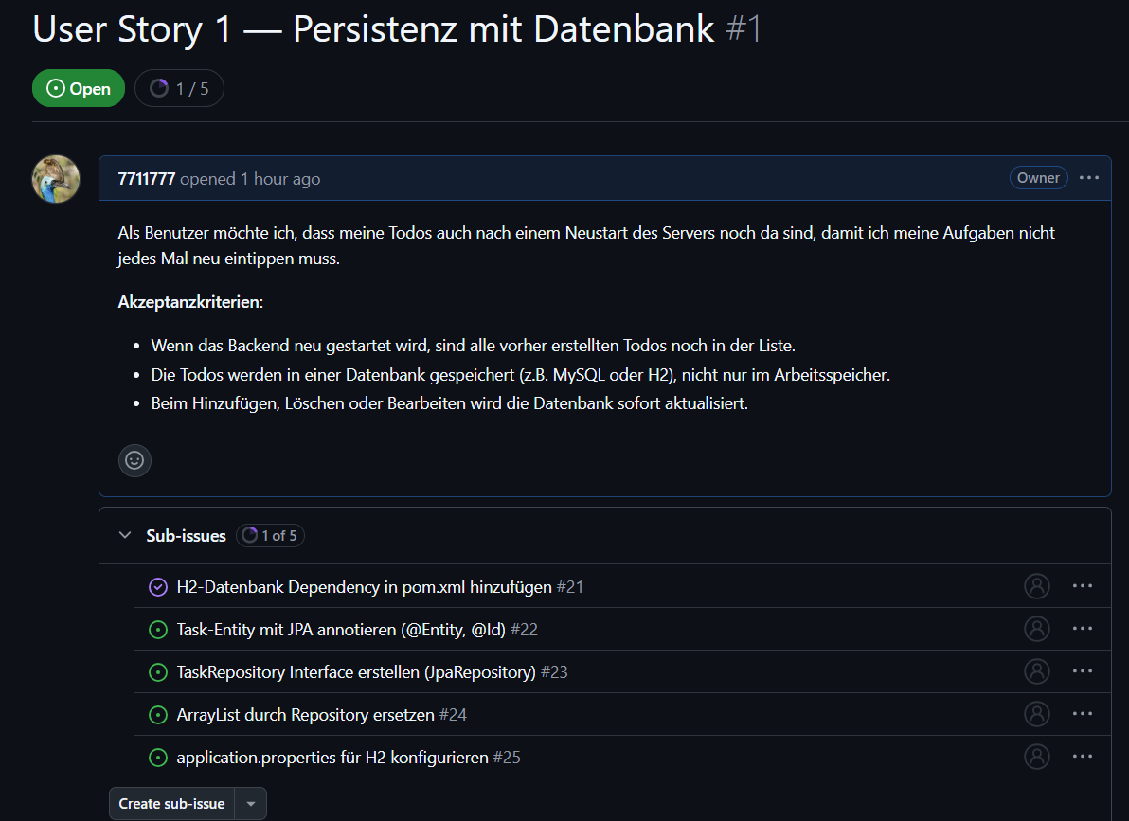

Projektmanagement und Kanban
Für den agilen Überblick des Projektfortschritts wurde ein GitHub Kanban-Board erstellt. Die User Stories und ihre Tasks werden dort in den Spalten Todo, In Progress, In Review und Done aufgeführt und bei Fortschritt entsprechend verschoben.
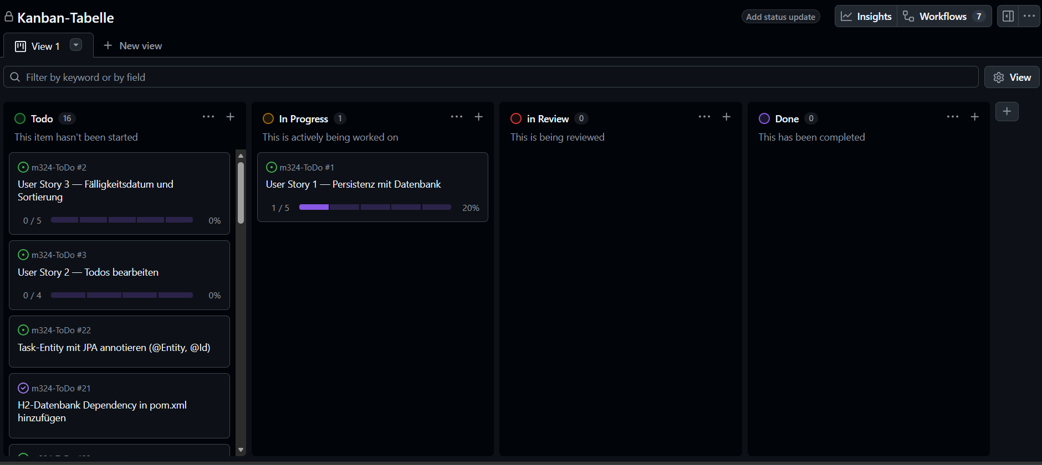

Zuweisung der Issues
Da es sich um ein Einzelprojekt handelt, wurden alle Issues dem einzigen Contributor zugewiesen. Jedes Issue ist mit dem passenden Label, Milestone und einer kurzen Beschreibung versehen.

Branching Strategie
Für jedes Issue wird ein eigener Feature-Branch erstellt. Das Namensschema lautet:
feature/issue-<nummer>-<kurzbeschreibung>

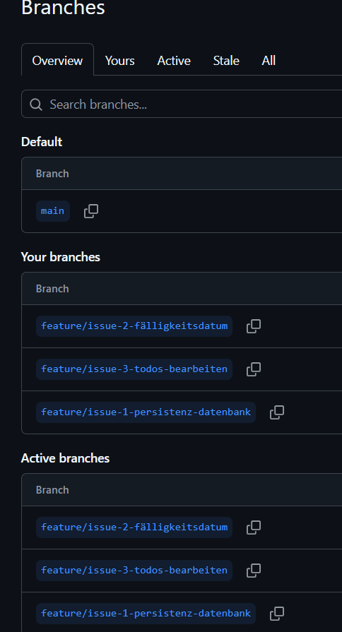

Commits und Pull Requests
Nach Abschluss einer Aufgabe werden die Änderungen mittels Pull Request eingereicht. Der Pull Request wird mit dem passenden Milestone und den zugehörigen Issues verknüpft. Issues werden automatisch geschlossen, wenn im PR Closes #<nummer> verwendet wird.
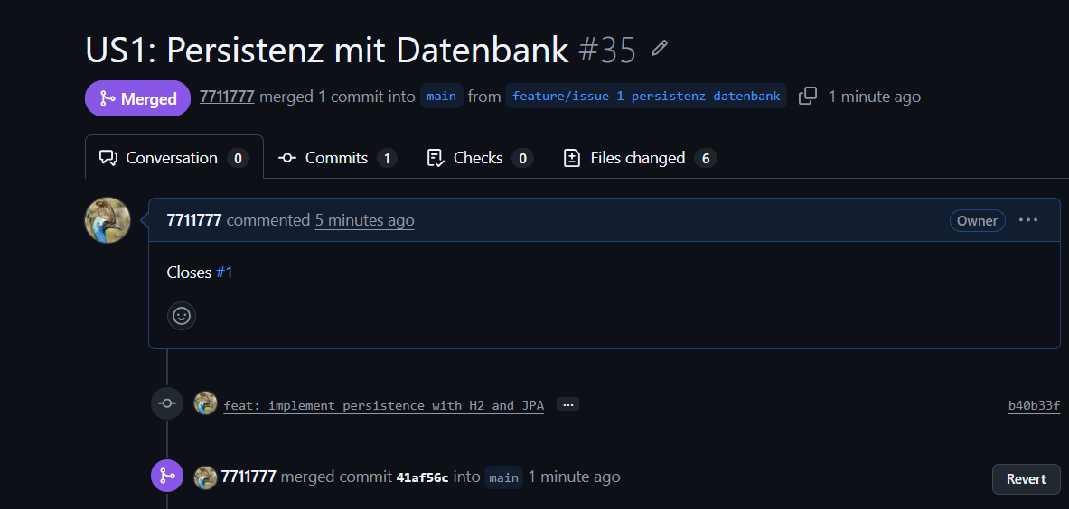Beschreibung von drei Commits:
feat: add H2 dependency to pom.xml
Erweiterung der Maven-Konfiguration um die H2-Datenbank-Abhängigkeit, damit Todos persistent gespeichert werden können.
feat: annotate Task entity with JPA
Anpassung der Task-Klasse mit JPA-Annotationen (@Entity, @Id), damit sie von Spring Data als Datenbankentität erkannt wird.
feat: replace ArrayList with TaskRepository
Ersatz der In-Memory-Liste durch ein JPA-Repository, sodass alle Änderungen direkt in der Datenbank persistiert werden.

